CURRICULUM VITAE
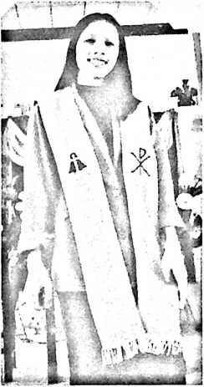
Nova Yanti Puspita lahir di Bolong, 9 September
1999.Penulis merupakan anak ke 4 dari pasangan Bapak
Alm.Yunus Seba’ dan Ibu Lina Lisu.Penulis mempuyai 4
saudara yaitu, Markus, Jefri, Stepanus dan Noviyanti.Tetapi
penulis tinggal bersama orang tua angkat mulai dari kecil
sampai sekarang Ayah Tandi Lembang Ibu Dina Pare’
Penulis memulai perjalanan pendidikannya demi cita-cita
dan harapan tinggi yaitu sebagai berikut:
- SDN 363 Bolokan dan boleh selesai pada tahun 2011
- Pada tahun 2011 melanjutkan pendidikan di SMP Negeri 06 Satap Bittuang
dan dinyatakan lulus pada tahun 2014
- Kemudian pada tahun yang sama melanjutkan pendidikan di SMA Kristen
Rantepao dan boleh dinyatakan lulus pada tahun 2017
- Dalam pertegahan tahun 2017 melanjutkan pendidikan ke jenjang yang lebih
tinggi di IAKN Toraja jurusan Teologi Kristen.

